附件2：
广州市天河区中医医院体检须知
一、欢迎您来我院体检中心健康体检！体检前请注意如下事项：
① 请您务必带上第二代身份证原件。
② 本人带近期免冠彩色小一寸相片，来院贴体检表。
③ 抽血当天应空腹（禁止喝水或吃其它食品，请不要抽烟）。
④ 体检前一晚要保持足够的睡眠，忌喝酒、嗜食辛辣燥热之品，晚10点后禁食。
⑤ 体检时间：上午8:00 - 9:00（请您务必在此时间段内到我院体检）

二、体检地点
九楼（后座）：体检接待处、抽血、心电图、内外五官科
一楼：放射科（胸部正位片）
注：体检完毕后请把剩余体检表交回体检中心接待处。

三、医院具体地址
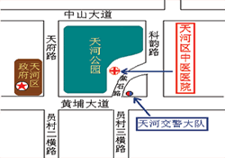
地 址：广州市天河区黄埔大道中棠石路9号
联系电话：体检中心85698569-8148、85699335
乘车路线：程介村站，途径车辆B7、B22、20、
23、43、53、137、218、243、245、261、278
292、298、504、517、518、541、548路车，下
车后伟诚大厦麦当劳旁路口(棠石路)前行300米。
谢谢您的光临!

